# Mapa individual de Perfil Profissional de Daniel Levino

Este é o Perfil Profissional é feito com base no resultado de 03 questionários respondidos na data de 17 de fevereiro de 2020, que visam analisar o estilo individual de aprendizagem, o estilo de liderança e o perfil comportamental, a fim de estimular o autoconhecimento e a busca por melhorias e aperfeiçoamento de algumas características.

## Estilo de Aprendizagem.

Em 1984 o professor David A. Kolb, através de seus estudos na área, descobriu que os adultos têm diferentes maneiras de aprender, que dependem de como percebemos a realidade e de como a processamos. A partir disso, quatro tipos diferentes de aprendizagem foram caracterizados, sendo eles:

* Adaptadores (ou fazedores);
* Assimiladores (ou especialistas na conceitualização);
* Divergentes (ou os reis das mil e umas ideias criativas);
* Convergentes (ou o poder da dedicação a uma só coisa).

O resultado obtido por este teste mostrou que Daniel Levino tem seu estilo de aprendizagem predominante voltado para o CONVERGENTE.

Segundo o resultado:

*[sua forma de aprender é abstrata e ativa. ...aprende melhor pensando e realizando. Combina o gosto de colocar a “mão na massa” com os aspectos teóricos Gosta de realizar atividades com indicações sequenciais detalhadas (como aquelas dos manuais de operação de aparelhos), solucionar problemas específicos e testar hipóteses (tentativa e erro). Tem habilidades em encontrar aplicações práticas para ideias e teorias. Pessoas desse estilo possuem poucas habilidades sociais e intrapessoais, preferindo ambientes de aprendizagem mais tranquilos (ex.: gosta de trabalhar sozinho realizando tarefas técnicas sem se relacionarem com outras pessoas). Parecem se sair melhor em situações nas quais existe uma única resposta ou solução correta para cada pergunta ou problema. Não tem dificuldades ao experimentar inovações para solucionar problemas práticos. Esse estilo também é conhecido como PRAGMÁTICO.]*

Porém, é possível notar um bom equilíbrio entre a Experimentação Ativa, a Experiência Concreta, a Observação Reflexiva e a Conceituação Abstrata.

### Fig. 01 - Resultado do teste do estilo de aprendizagem.

## Estilo de Liderança.

A psicóloga Kataharine Briggs e sua filha Isabel Meyers desenvolveram, durante a Segunda Guerra Mundial, um questionário que ajuda a identificar personalidades e preferências de indivíduos com base no estudo do livro “Tipos Psicológicos” do renomado psicanalista Carl Jung. Esse trabalho culminou da definição de 4 tipos de temperamentos.

* Guardião (Analítico);
* Artesão (Expressivo);
* Idealista (Diplomático);
* Racional (Pragmático).

O resultado obtido por este teste mostrou que Daniel Levino tem seu estilo de liderança predominante voltado para o DIPLOMÁTICO.

Segundo o resultado:

*[São os mestres da harmonia, a força que mantém a equipe unida. Líderes diplomáticos constroem vínculos pessoais profundos com seus colaboradores. Eles são capazes de resolver conflitos pacificamente (e evitam conflitos em primeiro lugar). Trabalhar com esse tipo de líder é mais divertido do que trabalhar para outros, (especialmente os pragmáticos). Eles se concentram em colocar seus colaboradores em posições a fim de aproveitar seus pontos fortes e alcançar o sucesso. E evitam deixá-los trabalharem desconfortáveis ou ansiosos. Na maioria dos casos, a satisfação dos colaboradores é alta. O Diplomático é i estilo de líder mais comum, representando cerca de 50-60% dos líderes.]*

É importante também ressaltar que através da combinação de diversos elementos desses 4 principais temperamentos, levou ao desdobramento de 16 personalidades no que ficou conhecido como **modelo MBTI** ou Indicador de Tipos de Meyers-Briggs (*Meyers-Briggs Type Indicator*). Através de outro teste mais aprofundado, Daniel Levino obteve a caracterização de INFP-A/INFP-T (INFP - Introvertido, Intuitivo, Emotivo e Perceptivo), conhecido também como Mediador.

## Perfil Comportamental.

Através do teste elaborado por Ricardo Piovan, é analisada as principais características comportamentais que se dividem em 4 grupos

* Influente;
* Guerreiro;
* Perfeccionista;
* Harmonioso;

Segundo o teste:

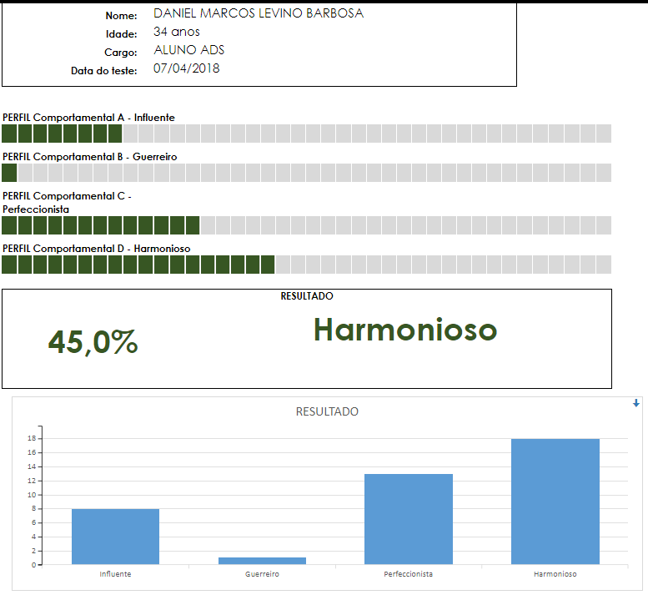

Fig. 02 - Resultado do teste de perfil comportamental.

O perfil comportamental com maior pontuação é o perfil de evidência, porém o indivíduo ainda deve conhecer as características de cada uma das categorias.

Harmonioso (45%):

Pontos Positivos.

• Pessoas fiéis e de confiança a empresa e ao seu líder • Ótimos apaziguadores de conflitos • Bons ouvintes num processo de delegação • Calmos, equilibrados e tranqüilos em momentos de estresse • Prestativo as necessidades da empresa, da liderança e de seus pares • Ótimos para cargos de confiança na empresa.

Pontos Limitantes.

• Demora em dar resultados, pois são lentos • Executam apenas uma tarefa de cada vez • Não gostam de mudanças e inovações • Desanimam-se com facilidade quando as coisas não dão certas • Indeciso em momentos que requer decisões • Tímidos e retraídos em reuniões.

Perfeccionista (32,5%)

Pontos Positivos.

• Crença de que a perfeição nas atividades é o caminho do êxito. • Trabalhos impecáveis sem qualquer erro ou comentário negativo • Muito persistente na realização de suas tarefas • Ótimo ouvinte, ao receber uma tarefa presta atenção nos detalhes. • Procuram superar as expectativas de seus clientes e líderes • Extremamente organizados e dedicados.

Pontos Limitantes.

• Podem parecer arrogantes com perfis comportamentais não perfeccionistas • Quando tomam decisões não são flexíveis a novas idéias que podem surgir • Ficam estressados quando as coisas não saem perfeitas • Não conseguem equilibrar a vida pessoal e o trabalho • Demoram a entrar em ação, pois precisam de tudo perfeito para agir • Costumam não delegar, pois ninguém fará tão perfeito como ele

Influente (20%)

Pontos Positivos.

• Crença de que a amizade norteia a felicidade na sua vida • Procuram criar um network sólido para alcançar seus objetivos • Bons apresentadores, relações públicas e profissionais de vendas • Procuram manter o astral da equipe sempre para cima. • Sorridentes, alegres e com ótimo humor. • Mediante uma dificuldade não se abalam, tem rápido poder de reação.

Pontos Limitantes.

• Perdem o foco dos objetivos e metas com muita facilidade • São ótimos para transmitir informações, mas péssimos ouvintes • Como gostam muito de falar, porém não dão espaço ao seu interlocutor • São desorganizados em suas tarefas e documentos • Não sabem guardar segredos, pois falam demais • Egoístas, imaturos e esquecidos.

Guerreiro (2,5%)

Pontos Positivos.

• Crença de que alcançar metas e resultados dão sentido a vida • São muito rápidos na execução de suas atividades • Para alcançar seus objetivos ultrapassam barreiras com muita facilidade • São muito objetivos e dão resultados em pouquíssimo tempo • Mediante uma dificuldade não se abatem facilmente. Confiam em suas habilidades • Procuram soluções fora do convencional para atingir seus objetivos.

Pontos Limitantes.

• Podem buscar resultados a qualquer custo, quebrando regras importantes • Podem parecer arrogante, comprometendo o trabalho em equipe • Podem não compreender corretamente o que foi delegado, pois têm ansiedade em executar • Sua autoconfiança exagerada não permite experimentar idéias de outras pessoas • Um líder Guerreiro pode estourar sua equipe, pois para ele o que interessa é o resultado • Oferece feedback ofensivo quando as coisas não acontecem da forma como planejou.

## Conclusão.

Ao questionar as três principais bases de um indivíduo quando interage em equipe (como ele aprende, como ele lidera e como se comporta) esses questionamentos visam trazer a luz da autocompreensão e apontar oportunidades de melhoria e aperfeiçoamento.

Cada pessoa possui características inerentes a si mesmo porém, através do aprendizado e da autocontemplação é possível descobrir algumas características passíveis de melhorias e que podem melhorar as interações interpessoais dos mesmos.

## Bibliografia

<http://www.cchla.ufpb.br/ccmd/aprendizagem/>

<https://brasil.elpais.com/brasil/2016/10/10/ciencia/1476119828_530014.html>

<https://testesprofissionais.com.br/teste-de-lideranca-que-tipo-de-lider-voce-e/>

<https://www.fititnt.org/metodologias-ageis/tipos-psicologicos-briggs-e-keirsey-e-a-aplicabilidade-de-metologias-ageis-scrum-xp-lean.html>

<https://www.agendor.com.br/blog/tipos-de-lideranca/>

<https://www.fisconnect.com.br/teste-de-perfil-comportamental-online-gratis-fisconnect/>

<http://g1.globo.com/jornalhoje/download/0,,4867-1,00.pdf>